
G U V E R N U L R O M Â N I E I
R O M Â N I A

MINISTERUL ECONOMIEI, COMERŢULUI ŞI MEDIULUI DE AFACERI
Ministerul Economiei, Comerţului şi Mediului de Afaceri

Agenţia pentru Implementarea Proiectelor şi Programelor pentru
Întreprinderi Mici şi Mijlocii

GHIDUL SOLICITANTULUI
PROGRAMUL PENTRU STIMULAREA ÎNFIINŢĂRII ŞI DEZVOLTĂRII MICROÎNTREPRINDERILOR DE CĂTRE ÎNTREPRINZĂTORII TINERI

Prezentul ghid se adresează întreprinzătorilor tineri, în scopul orientării lor în accesarea finanţărilor nerambursabile pentru acest apel de proiecte în cadrul Programului pentru stimularea înfiinţării şi dezvoltării microîntreprinderilor de către întreprinzătorii tineri.
Acest ghid prezintă regulile pentru pregătirea, întocmirea şi depunerea planurilor de afaceri şi descrie modalitatea de selecţie, aprobare şi implementare a acestora.

Introducere

Sprijinirea dezvoltării sectorului întreprinderilor mici şi mijlocii (IMM) este o prioritate atât la nivelul Uniunii Europene, cât şi la nivel naţional, deoarece această numeroasă categorie de agenţi economici, mai dinamici şi mai flexibili decât societăţile mari, constituie coloana vertebrală a oricărei economii moderne.
Pentru a construi o economie puternică, Uniunea Europeană şi-a propus să întărească spiritul antreprenorial în Europa şi să creeze condiţiile necesare pentru dezvoltarea practicilor inovative care duc la înfiinţarea şi dezvoltarea IMM-urilor, acestea reprezentând un factor important de creştere economică şi socială. Atingerea acestor obiective este vitală pentru asigurarea sustenabilităţii economice necesare sprijinirii progresului social şi protecţiei mediului.
Politica Uniunii Europene referitoare la întreprinderi se adresează întregului mediu de afaceri şi are ca scop încurajarea şi facilitarea înfiinţării de noi întreprinderi, stabilirea unui mediu de afaceri în care fiecare întreprindere să aibă acces efectiv la pieţele de produse şi servicii, atât din Europa cât şi din afara acesteia.
Guvernul României recunoaşte şi apreciază importanţa sectorului întreprinderilor mici şi mijlocii ca bază pentru dezvoltarea unei economii moderne, dinamice, bazată pe cunoaştere. Experienţa Uniunii Europene demonstrează clar că sectorul întreprinderilor mici şi mijlocii poate avea o contribuţie substanţială la realizarea produsului intern brut, la crearea unor noi locuri de muncă şi la stimularea creşterii exporturilor. Un sector al întreprinderilor mici şi mijlocii bine dezvoltat poate astfel să sprijine stabilitatea şi creşterea macro-economică.
În scopul creării unui cadru favorabil pentru valorificarea posibilităţilor actuale de dezvoltare economică a României şi a stimulării mediului de afaceri, prin înfiinţarea şi dezvoltarea de întreprinderi mici şi mijlocii şi având în vedere:
- efectele negative ale crizei economice în ceea ce priveşte reducerea numărului de operatori activi pe piaţă, înăsprirea condiţiilor de creditare şi în general a creşterii dificultăţilor şi riscurilor pentru începerea unei afaceri, în special pentru tinerii întreprinzători;
- necesitatea stimulării spiritului antreprenorial al tinerilor, prin dezvoltarea de noi politici publice necesare relansării economice, reducerii şomajului şi asigurării unor condiţii mai bune pentru participarea tinerilor la viaţa economică şi socială;
- prevederile art. 49, alin. 1 şi alin. 5 referitoare la protecţia tinerilor şi ale art. 135, alin. 2 din Constituţia României referitoare la rolul statului în stimularea economiei;
şi considerând că situaţia economică este una excepţională şi se impune luarea unor măsuri urgente care să vizeze întreprinzătorii tineri, în cadrul unui program social de interes public, Guvernul a decis să lanseze o nouă schemă de sprijinire a întreprinderilor mici şi mijlocii, respectiv Programul pentru stimularea înfiinţării şi dezvoltării microîntreprinderilor de către întreprinzătorii tineri.
În scopul creării unui cadru favorabil pentru valorificarea posibilităţilor actuale de dezvoltare economică a României şi a stimulării mediului de afaceri, prin înfiinţarea şi dezvoltarea de întreprinderi mici şi mijlocii, Guvernul a aprobat Ordonanţa de urgenţă nr. 6/2011 pentru stimularea înfiinţării şi dezvoltării microîntreprinderilor de către întreprinzătorii tineri, publicată în Monitorul Oficial 103/09.02.2011.
Ordonanţa de urgenţă nr. 6/2011 vizează stimularea spiritului antreprenorial al tinerilor prin dezvoltarea unor noi politici publice necesare pentru relansarea economiei României, prin reducerea şomajului şi asigurarea unor condiţii mai bune pentru participarea tinerilor la viaţa economică. Prevederile acesteia au în vedere necesitatea combaterii efectelor negative ale actualei crize economice şi financiare, manifestate prin reducerea numărului operatorilor economici activi pe piaţă, lipsa resurselor financiare, înăsprirea condiţiilor de creditare, reducerea consumului, creşterea dificultăţilor şi a riscurilor pentru începerea unei afaceri, în special pentru tineri, una dintre categoriile sociale cele mai defavorizate.
Ordonanţa de urgenţă prevede condiţiile în care microîntreprinderile înfiinţate şi conduse de către întreprinzătorii tineri beneficiază de anumite facilităţi, precum şi sancţiunile pentru nerespectarea prevederilor actului normativ respectiv.
În vederea reglementării modului de acordare a facilităţilor pentru microîntreprinderile nou înfiinţate, conduse de întreprinzători tineri, care desfăşoară pentru prima dată activitate economică prin intermediul unei societăţi cu răspundere limitată, aşa după cum prevede art. 17 din Ordonanţa menţionată mai sus, au fost emise şi aprobate prin Hotărârea de Guvern nr. 96/2011, normele metodologice pentru aplicarea prevederilor Ordonanţei de urgenţă a Guvernului nr. 6/2011 pentru stimularea înfiinţării şi dezvoltării microîntreprinderilor de către întreprinzătorii tineri, publicate în Monitorul Oficial 108/10.02.2011.
Ordonanţa de urgenţă a Guvernului instituie Programul pentru stimularea înfiinţării şi dezvoltării microîntreprinderilor de către întreprinzătorii tineri (denumit Programul) prin care se acordă unele facilităţi pentru microîntreprinderile nou înfiinţate, conduse de întreprinzători tineri, care desfăşoară, pentru prima dată, activitate economică prin intermediul unei societăţi cu răspundere limitată.
Măsurile de natura ajutorului de stat prevăzute prin Ordonanţa de urgenţă fac parte dintr-o schemă transparentă de minimis care se va derula cu respectarea criteriilor stabilite de normele comunitare şi de legislaţia naţională în domeniu.
Monitorizarea şi controlul aplicării prevederilor Ordonanţei de urgenţă a Guvernului sunt asigurate de Agenţia pentru Implementarea Proiectelor şi Programelor pentru Întreprinderi Mici şi Mijlocii (denumită în continuare Agenţie) din subordinea Ministerului Economiei, Comerţului şi Mediului de Afaceri.

- OBIECTIVUL PROGRAMULUI

În România, 1 din 100 de tineri decid să înceapă o afacere pe cont propriu, faţă de 1 din 4 tineri în Cehia, Polonia sau Ungaria. Foarte puţini tineri demarează o afacere pe cont propriu. Cele mai frecvente cauze invocate sunt lipsa banilor şi birocraţia. Un studiu despre antreprenoriat, realizat anul trecut în rândul tinerilor din principalele centre universitare din ţară, a arătat că peste 70% dintre ei s-au gândit să îşi demareze propria afacere. Însă concretizarea acestor intenţii este mult mai mică, de aproximativ 17%, pentru că accesul la informaţii este încă destul de limitat.
Obiectivul „Programului pentru stimularea înfiinţării şi dezvoltării microîntreprinderilor de către întreprinzătorii tineri”, denumit în continuare Program, îl constituie stimularea înfiinţării de noi microîntreprinderi, creşterea potenţialului de accesare a surselor de finanţare şi dezvoltarea aptitudinilor antreprenoriale ale tinerilor în scopul implicării acestora în structuri economice private.
Programul urmăreşte:
- dezvoltarea aptitudinilor antreprenoriale bazate pe cunoaşterea şi gestionarea optimă a resurselor, în vederea adaptării rapide la rigorile determinate de globalizarea pieţelor;
- stimularea şi sprijinirea demarării şi dezvoltării firmelor nou-înfiinţate (start-up-uri) prin facilitarea accesului acestora la finanţare;
- facilitarea accesului tinerilor la sursele de finanţare.
Prezentul ghid instituie o schemă transparentă de ajutor de minimis. Acordarea ajutoarelor de minimis în cadrul Programului se va face numai cu respectarea criteriilor privind ajutorul de minimis prevăzute de Regulamentul CE nr. 1.998/2006 privind aplicarea art. 87 şi 88 din Tratatul CE ajutoarelor de minimis, publicat în Jurnalul Oficial al Uniunii Europene nr. L379/28.12. 2006.
Prezenta schemă nu intră sub incidenţa obligaţiei de notificare către Comisia Europeană, în conformitate cu prevederile Regulamentului CE nr. 1998/2006 privind aplicarea art. 87 şi 882 din Tratat ajutoarelor de minimis.
Schema se aplică pe întreg teritoriul României, în toate cele 8 regiuni de dezvoltare.

2. BUGETUL PROGRAMULUI

2.1 Prin Legea bugetului de stat, se vor aloca, în fiecare an, la dispoziţia Ministerului Economiei, Comerţului şi Mediului de Afaceri, pentru Agenţie, fondurile pentru alocaţia financiară nerambursabilă prevăzută la art.5, lit.a) din Ordonanţa de Urgenţă nr. 6 din 09.02.2011 pentru stimularea înfiinţării şi dezvoltării microîntreprinderilor de către întreprinzătorii tineri.
2.2 Bugetul alocat Programului pentru anul bugetar 2012 este de 21.000.000 lei.

3. BENEFICIARII PROGRAMULUI

3.1 Pot beneficia de prevederile Programului: persoanele fizice, denumite în continuare întreprinzători debutanţi, care îndeplinesc cumulativ, la data depunerii Formularului de înscriere în program, următoarele criterii de eligibilitate:
- au capacitate juridică deplină de exerciţiu, au vârsta de până la 35 de ani, împliniţi cel mai târziu în ziua înregistrării cererii de înmatriculare a societăţii cu răspundere limitată în Registrul Comerţului;
- anterior datei înmatriculării societăţii în Registrul Comerţului nu au mai deţinut şi nu deţine calitatea de acţionar sau asociat al unei întreprinderi constituite în Spaţiul Economic European;
- înfiinţează pentru prima dată o societate comercială cu răspundere limitată în condiţiile Legii nr. 31/1990 privind societăţile comerciale, republicată, cu modificările şi completările ulterioare, şi ale prezentei Ordonanţe de urgenţă nr. 6 din 09.02.2011;
- declară pe propria răspundere, sub sancţiunea legii penale pentru declaraţii mincinoase, că îndeplineşte condiţiile prevăzute la lit. b, pe care o depune la Registrul Comerţului odată cu cererea de înmatriculare a societăţii;
- să nu mai fi beneficiat de finanţare în cadrul acestui Program.
Dacă la data înregistrării cererii de înmatriculare a societăţii cu răspundere limitată în Registrul Comerţului, condiţia referitoare la vârstă este îndeplinită, aceasta se consideră îndeplinită pe întreaga perioadă de acordare a facilităţilor.
3.2 Pentru încadrarea în Program, microîntreprinderea înfiinţată de întreprinzătorul debutant trebuie să îndeplinească cumulativ următoarele condiţii:
- este societate comercială cu răspundere limitată-debutant (SRL-D), care funcţionează pe durată nedeterminată, în condiţiile Legii nr. 31/1990 privind societăţile comerciale, republicată, cu modificările şi completările ulterioare şi ale ordonanţei de urgenţă nr. 6 din 09.02.2011;
- se încadrează în categoria microîntreprinderilor în condiţiile Legii nr. 346/2004 privind stimularea înfiinţării şi dezvoltării întreprinderilor mici şi mijlocii, cu modificările şi completările ulterioare, şi ale ordonanţei de urgenţă nr. 6 din 09.02.2011;
- este înfiinţată de un întreprinzător debutant, ca asociat unic, sau de cel mult 5 (cinci) întreprinzători debutanţi asociaţi. Condiţiile pentru întreprinzătorul debutant trebuie îndeplinite de fiecare dintre asociaţi, aşa cum se prevede în Art. 3.1 al prezentului Ghid;
- este administrată de asociatul unic, de unul sau mai mulţi administratori dintre asociaţi;
- are în obiectul de activitate cel mult 5 (cinci) grupe de activitate prevăzute de clasificarea activităţilor din economia naţionala în vigoare (CAEN Rev 2).
În cele 5 (cinci) grupe de activitate nu pot fi incluse ca obiect de activitate al societăţii următoarele:
- intermedieri financiare şi asigurări:
  - 641 - Intermediere monetară
  - 642 - Activităţi ale holdingurilor
  - 643 - Fonduri mutuale şi alte entităţi financiare similare
  - 649 - Alte activităţi de intermedieri financiare, exclusiv activităţi de asigurări şi fonduri de pensii
  - 651 - Activităţi de asigurări
  - 652 - Activităţi de reasigurare
  - 653 - Activităţi ale fondurilor de pensii (cu excepţia celor din sistemul public de asigurări sociale)
  - 661 - Activităţi auxiliare intermedierilor financiare, cu excepţia activităţilor de asigurări şi fonduri de pensii
  - 662 - Activităţi auxiliare de asigurări şi fonduri de pensii
  - 663 – Activitati de administrare a fondurilor
- tranzacţii imobiliare:
  - 681 - Cumpărarea şi vânzarea de bunuri imobiliare proprii
  - 682 - Închirierea şi subînchirierea bunurilor imobiliare proprii sau închiriate
  - 683 - Activităţi imobiliare pe bază de comision sau contract
- 920 - activităţi de jocuri de noroc şi pariuri
- producţie sau comercializare de armament, muniţii, explozibili, tutun, alcool, substanţe aflate sub control naţional, plante, substanţe şi preparate stupefiante şi psihotrope:
  - 110 - Fabricarea băuturilor (cu excepţia clasei 1107 – Producţia de băuturi răcoritoare nealcoolice; producţia de ape minerale şi alte ape îmbuteliate)
  - 1200 - Fabricarea produselor din tutun
  - 2540 - Fabricarea armamentului şi muniţiei
  - 2051 - Fabricarea explozivilor
  - 4635 - Comerţ cu ridicata al produselor din tutun
  - 4725 - Comerţ cu amănuntul al băuturilor, în magazine specializate
  - 4726 - Comerţ cu amănuntul al produselor din tutun, în magazine specializate
precum şi activităţile excluse de normele europene pentru care nu se poate acorda ajutor de stat, respectiv:
- activităţi de pescuit şi acvacultură, acoperite de Regulamentul Consiliului (CE) nr. 104/2000:
  - 031 - Pescuitul
  - 032 - Acvacultura
- activităţi legate de producţia primară a produselor agricole aşa cum sunt enumerate în anexa 1 la Tratatul de instituire a Comunităţii Europene:
- 011 - Cultivarea plantelor nepermanente
- 012 - Cultivarea plantelor din culturi permanente
- 013 - Cultivarea plantelor pentru înmulţire
- 014 - Creşterea animalelor
- 015 - Activităţi în ferme mixte (cultura vegetală combinată cu creşterea animalelor)
- 016 - Activităţi auxiliare agriculturii şi activităţi după recoltare
- 017 - Vânătoare, capturarea cu capcane a vânatului şi activităţi de servicii anexe vânătorii
- activităţi de procesare şi marketing ale produselor agricole listate în anexa 1 la Tratatul de instituire a Comunităţii Europene, în următoarele cazuri:
  - când cuantumul ajutorului este stabilit pe baza preţului sau a cantităţii produselor de acest tip cumpărate de la producătorii primari sau puse pe piaţă de operatorii economici respectivi;
  - când ajutorul este condiţionat de a fi parţial sau integral cedat producătorilor primari (fermieri);
- activităţi legate de export către state terţe sau state membre, şi anume, ajutoarele legate direct de cantităţile exportate, de crearea şi funcţionarea unei reţele de distribuţie sau pentru alte cheltuieli curente legate de activitatea de export;
- ajutoarele destinate utilizării produselor naţionale în detrimentul celor importate;
- ajutoarele destinate agenţilor economici care activează în sectorul carbonifer, aşa cum este definit în Regulamentul CE nr. 1.407/2002 privind ajutorul de stat pentru industria cărbunelui (CAEN Rev.2)
- 051 - Extracţia cărbunelui superior
- 052 - Extracţia cărbunelui inferior
- 061 - Extracţia petrolului brut
- 062 - Extracţia gazelor naturale
- 0721 - Extracţia minereurilor de uraniu şi toriu
- 0892 – Extracţia turbei
- 091 - Activităţi de servicii anexe extracţiei petrolului brut şi gazelor naturale
- 099 – Activităţi de servicii anexe pentru extracţia mineralelor
- ajutoarele pentru achiziţionarea vehiculelor de transport rutier de marfă acordate agenţilor economici care au ca obiect de activitate prestarea de servicii de transport rutier de marfă contra cost.
Calitatea de microîntreprindere aparţinând întreprinzătorului debutant se obţine la data înmatriculării la Registrul Comerţului în a cărui rază teritorială se află sediul său social. Prin derogare de la art. 36 din Legea nr.26/1990 privind Registrul Comerţului, republicată, cu modificările şi completările ulterioare, numele unei microîntreprinderi aparţinând întreprinzătorului debutant se compune dintr-o denumire proprie însoţită de sintagma scrisă în întregime “societate cu răspundere limitată – debutant” sau abrevierea “S.R.L. – D.”.

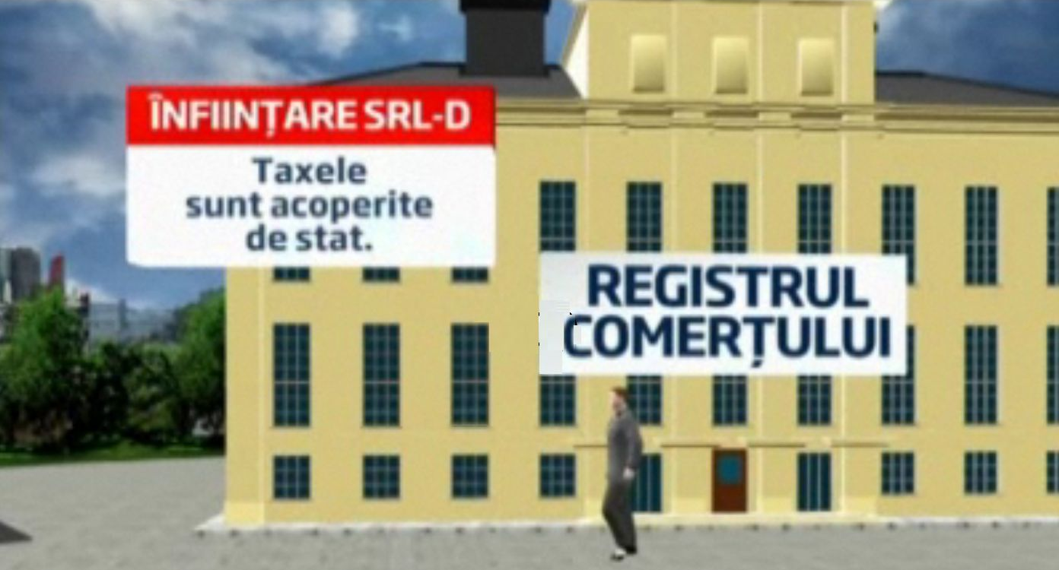

În afara obligaţiilor stabilite prin actele normative în vigoare, aplicabile oricărui operator economic, microîntreprinderea aparţinând întreprinzătorului debutant are şi următoarele obligaţii specifice:
- să notifice în scris cu privire la înfiinţare, Oficiul Teritorial pentru I.M.M. şi Cooperaţie(O.T.I.M.M.C.) al Agenţiei, în a cărui rază de competenţă îşi are sediul, în termen de cel mult 10 zile lucrătoare de la înregistrare, în vederea luării în evidenţă. Lista O.T.I.M.M.C. se găseşte în anexa nr.4 la prezentul ghid;
- să angajeze, cu contract de muncă pe durată nedeterminată, cu normă întreagă şi să menţină în activitate cel puţin 2 (doi) salariaţi de la momentul obţinerii facilităţilor menţionate la art. 5 lit. a) şi/sau b) şi/sau c) din OUG nr. 6 din data de 09.02.2011, până la pierderea calităţii de microîntreprindere aparţinând întreprinzătorului debutant;
- să reinvestească, anual, cel puţin 50% din profitul realizat în anul fiscal precedent;
- să depună la Agenţie prin O.T.I.M.M.C în a cărui rază de competenţă îşi are sediul, situaţiile financiare semestriale şi anuale, cu dovada înregistrarii acestora la autorităţile competente, precum şi un raport semestrial de progres, pe o perioadă de 3 ani, începând cu anul în care s-a obţinut ajutorul nerambursabil.

4. TIPURILE DE AJUTOR FINANCIAR
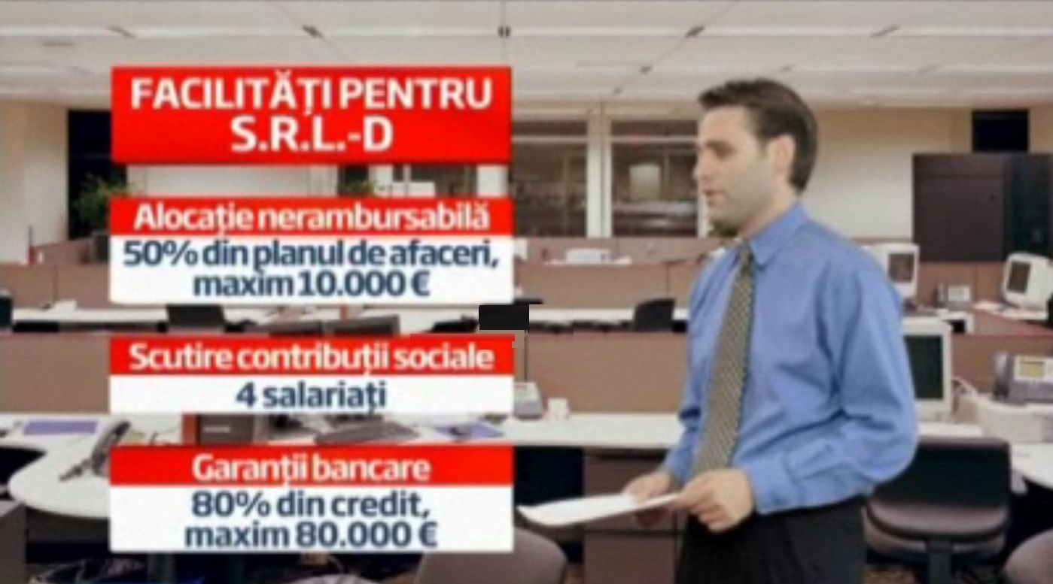

4.1 Microîntreprinderea aparţinând întreprinzătorului debutant beneficiază de următoarele facilităţi:

4.1 Tipurile de facilităţi pentru microîntreprinderea S.R.L. – D.
- acordarea de către Agenţie a unei alocaţii financiare nerambursabile reprezentând cel mult 50%, dar nu mai mult de 10.000 euro echivalentul în lei, din valoarea totală a cheltuielilor eligibile aferente planului de afaceri, pentru care face dovada surselor de cofinanţare. Alocaţiile financiare nerambursabile se acordă în limita sumelor aprobate cu această destinaţie în bugetul Ministerului Economiei, Comerţului şi Mediului de Afaceri;
- garanţii acordate de Fondul Naţional de Garantare al Creditelor pentru Întreprinderi Mici şi Mijlocii S.A. – I.F.N. (F.N.G.C.I.M.M.) pentru creditele contractate de „SRL-D” în vederea realizării planurilor de afaceri acceptate de Agenţie, cu respectarea condiţiilor prevăzute în normele şi procedurile interne ale instituţiilor de credit şi ale F.N.G.C.I.M.M., până la cel mult 80% din valoarea creditului solicitat, în limita sumei de 80.000 euro, echivalentul în lei;
- scutirea de la plata contribuţiilor de asigurări sociale datorate de angajatori, potrivit legii, pentru veniturile aferente timpului lucrat de cel mult 4 (patru) salariaţi, angajaţi pe perioadă nedeterminată. Aceasta perioadă constituie stagiu de cotizare în sistemul public de pensii, iar pentru stabilirea şi calculul drepturilor prevăzute de Legea nr. 263/2010 privind sistemul unitar de pensii publice, cu modificările şi completările ulterioare, se utilizează câştigul salarial mediu brut lunar, pentru care asiguratul plăteşte contribuţia individuală de asigurări sociale. Pentru fiecare salariat, scutirea nu se acordă pentru veniturile salariale lunare care depăşesc cuantumul câştigului salarial mediu brut pe economie din anul anterior;
- scutirea de la plata taxelor pentru operaţiunile de înmatriculare efectuate la Oficiile Registrului Comerţului, pentru înregistrarea microîntreprinderii, precum şi de la plata tarifului pentru publicarea în Monitorul Oficial al României, Partea a IV-a;
- consiliere, instruire şi sprijin din partea O.T.I.M.M.C., în a cărui rază de competenţă îşi are sediul social.

4.2 Categoriile de cheltuieli eligibile
Planul de afaceri trebuie să cuprindă investiţii în active corporale şi/sau necorporale, pe o perioadă determinată, în scopul realizării unor obiective clare, concrete şi reale.
Planul de afaceri trebuie să fie implementat pe teritoriul României şi să respecte regulile referitoare la ajutorul de minimis, prevăzute de Regulamentul CE nr. 1998/2006 privind aplicarea art. 87 şi 88 din Tratatul ajutoarelor de minimis, publicat în Jurnalul Oficial al Uniunii Europene nr. L379/28.12. 2006.
Sunt considerate cheltuieli eligibile, cheltuielile legate de:
1) INVESTIŢIILE ÎN ACTIVE CORPORALE referitoare la:
    - Terenuri pentru realizarea de construcţii şi/sau amenajare efectuate în cadrul proiectului, destinate activităţii pentru care s-a solicitat finanţarea; amenajarea spaţiilor aflate în proprietatea firmei în care se va desfăşura activitatea (în acest caz solicitantul va face dovada deţinerii în proprietate a spaţiului pentru care solicită amenjare). În cadrul lucrărilor de amenjare pentru sediul social şi/sau puncte de lucru se va prezenta extrasul de carte funciară în care să fie menţionat că spaţiul nu are destinaţie locativă.
În cadrul lucrărilor de amenajare se va prezenta deviz de lucrări la decont;
    - Construcţii pentru desfasurarea activităţii pentru care s-a solicitat finanţarea;
    - Achiziţionarea de spaţii destinate realizării activităţii pentru care s-a solicitat finanţare. Costurile de spaţiu cuprind:
      - Spaţiu de birouri
      - Spaţiu de producţie
      - Spaţiu de desfăşurare activităţi comerciale şi prestări servicii
      - Spaţiu de depozitare
    - Achiziţionarea de mobilier pentru dotarea spaţiilor amenajate destinate activităţii pentru care s-a solicitat finanţarea;
    - Echipamente tehnologice, maşini, utilaje şi instalaţii de lucru, aparate şi instalaţii de măsură, control şi reglare, tehnica de calcul, etc;
    - Mijloace de transport în directă legătură cu activităţile codului/codurilor CAEN pe care accesează, cu excepţia vehiculelor de transport rutier de mărfuri, solicitate de întreprinderile care efectuează transport rutier de mărfuri în numele terţilor.
2) INVESTIŢIILE ÎN ACTIVE NECORPORALE referitoare la: brevete, licenţe, mărci comerciale şi alte drepturi şi active similare(francize, etichetare ecologică, etc.)
Microîntreprinderile SRL-D trebuie să îndeplinească, conform criteriilor de evaluare a planului de afaceri-Anexă la normele metodologice, criteriul minim obligatoriu privind ponderea investiţiilor de minim 40% din totalul cheltuielilor eligibile, nerespectarea acestuia conducând la respingerea planului de afaceri.
3) ALTE COSTURI DE OPERARE referitoare la:
- Costuri de înfiinţare a firmei:
- Autorizaţii
- Costuri curente:
- Materii prime, mărfuri
- Materiale consumabile, materiale auxiliare
- Costuri de personal (salarii, costuri asigurări sociale)
- Costuri de training şi formare personal;
- Servicii externe:
- Contabilitate
- Consultanţă fiscală
- Consultanţă juridică
- Consultanţă în management
- Consultanţă IT
- Consultant PR
- Consultanţă pentru întocmirea planului de afaceri, aceasta fiind singura cheltuială care se poate realiza înainte de încheierea contractului.
Cheltuielile cu serviciile de consultanţă de orice tip nu pot depăşi 10% din valoarea totală eligibilă a proiectului.
- Costurile legate de încălzire, gaz, electricitate, curăţenie, reparaţii, asigurare, apă/canal, gunoi
- Costuri cu punerea în funcţiune a echipamentelor
- Costuri legate de procesul de vânzare
- Costuri administrative
- Chirii pentru spatii de birouri, productie, de desfăşurare activităţi comerciale şi prestări servicii, depozitare (solicitantul va face dovada închirierii spaţiului pentru care solicită chiria pe o perioadă de minim 3 ani);
- Alte costuri conexe direct legate de codul CAEN accesat în cadrul Programului:
- racordarea la utilităţi: apă, gaz, electricitate, canalizare;
- infrastructura necesară racordarii la utilităţi: drum de acces, reabilitări, amenajări;
- asigurarea normelor de protecţia muncii, de protecţia mediului.
l) Costuri de promovare a activităţii: on-line, pe suport de hârtie/electronic, alte tipuri de materiale, realizare site, participare la târguri interne şi internaţionale etc.
Solicitantul va face dovada deţinerii în proprietate a terenului pe care urmează să se realizeze construcţia sau a deţinerii unui drept de uzufruct, contract de concesiune ori închiriere a terenului respectiv, valabil pe o perioadă de minimum 5 ani de la finalizarea investiţiei.
Activele achiziţionate trebuie să fie noi.
Pentru a fi incluse în investiţia eligibilă, activele corporale şi necorporale trebuie să îndeplinească următoarele condiţii:
a) să rămână în proprietatea microîntreprinderii S.R.L.-D. care a beneficiat de ajutor de stat cel puţin 3 ani;
b) să fie considerate active amortizabile;
c) să fie achiziţionate în condiţii de piaţă, respectiv să fie întocmit un dosar de achiziţie care să cuprindă cereri de ofertă(minimum trei), ofertele primite; acestea trebuie să cuprindă: datele de identificare, semnătura şi ştampila ofertantului, un proces verbal semnat de reprezentantul legal al microîntreprinderii S.R.L.-D. prin care să fie justificată alegerea ofertei celei mai convenabile, contractul/contractele cu furnizorul/furnizorii, cu excepţia activelor corporale de la pct. 4.2., subpct. 1, lit. a) şi lit. c) pentru care se va prezenta un raport de evaluare a unui expert evaluator ANEVAR;
d) să fie incluse în categoria activelor proprii ale microîntreprinderii S.R.L.-D., să rămână în locaţia acesteia pentru cel puţin 3 ani, calculat din momentul în care investiţia a fost finalizată, şi să fie utilizate pentru derularea activităţii finanţate.
4.4. În cadrul Programului, AFN nu poate fi utilizate pentru:
- rambursarea împrumuturilor bancare existente;
- obligaţiile exigibile de plată a impozitelor, taxelor şi datoriilor la bugetul general consolidat şi la bugetele locale;
- taxa pe valoarea adăugată;
- dobânda şi alte comisioane aferente creditelor;
- cheltuielile de leasing;
- dezafectarea centralelor nucleare;
- achiziţia de echipament second-hand;
- amenzi, penalităţi şi cheltuieli de judecată.
4.5. În cadrul Programului contribuţia în natură nu este eligibilă.

5. ETAPELE IMPLEMENTĂRII PROGRAMULUI

5.1 Înregistrarea microîntreprinderii “S.R.L.- D.“ la Oficiile Registrului Comerţului, (http://www.onrc.ro/romana/retea.php) se realizează, începând cu data de 11 februarie 2011, prin parcurgerea următoarelor etape:

a) Întreprinzătorul debutant are obligaţia să ataşeze în susţinerea cererii de înregistrare a microîntreprinderii ¨S.R.L.- D.¨ în registrul comerţului, documentele prevăzute de Ordinul Ministrului Justiţiei nr. 2594/C/2008 pentru aprobarea Normelor metodologice privind modul de ţinere a registrelor comerţului, de efectuare a înregistrărilor şi de eliberare a informaţiilor, precum şi declaraţia pe propria răspundere conform art.2 alin. 1, lit. d) din OUG nr. 6 din 09.02.2011;
b) După înmatricularea în registrul comerţului a microîntreprinderii “S.R.L.-D.”, respectiv după înregistrarea în registrul comerţului a oricăror modificări, ONRC va transmite către Agenţie, pe cale electronică, datele aferente acestor înregistrări, conform protocolului încheiat în acest sens;
c) Operaţiunile de înmatriculare conform OUG nr.6 din 09.02.2011, cu ocazia constituirii microîntreprinderii, sunt scutite de plata taxelor către ONRC;
d) Agenţia transmite instituţiilor implementatoare, pe baza protocolelor de colaborare, datele aferente înregistrărilor precum şi modificările generate de situaţiile financiare semestriale şi anuale pe perioada funcţionării microîntreprinderii ¨S.R.L.- D.¨
5.2 În termen de 10 zile lucrătoare de la înfiinţare, microîntreprinderea “S.R.L. - D.” trebuie să notifice prin poşta electronică Oficiul Teritorial pentru I.M.M. şi Cooperaţie (O.T.I.M.M.C.) al Agenţiei în a cărui rază teritorială îşi are sediul, în vederea luării în evidenţă.

6. PROCEDURA DE ÎNSCRIERE ÎN PROGRAM

6.1 Agenţia administrează, gestionează şi derulează direct sau prin intermediul organizaţiilor ori instituţiilor de drept privat programele de încurajare şi stimulare a înfiinţării şi dezvoltării întreprinderilor mici şi mijlocii, finanţate de la bugetul de stat, la nivel naţional şi la nivel local, prin intermediul Oficiilor Teritoriale pentru Întreprinderi Mici şi Mijlocii şi Cooperaţie. Agenţia şi O.T.I.M.M.C. asigură managementul financiar şi/sau tehnic al fondurilor alocate de la bugetul de stat, conform Legii nr. 346/2004 privind stimularea înfiinţării şi dezvoltării întreprinderilor mici şi mijlocii, cu modificările şi completările ulterioare.
Între Agenţie şi organizaţiile ori instituţiile de drept privat (instituţii de credit) se încheie o convenţie de colaborare în baza căruia se va trece la derularea programului respectiv.
Instituţia de credit selecţionată are calitatea de agenţie de implementare a ajutoarelor acordate, pentru a căror derulare încheie convenţii de colaborare cu Agenţia.
Înscrierea în program se face on line pe site-ul www.aippimm.ro sau direct pe linkul http://programenationale2012.aippimm.ro/. Pentru participarea la Programul pentru stimularea înfiinţării şi dezvoltării microîntreprinderilor de către întreprinzătorii tineri, fiecare solicitant trebuie să se înregistreze cu user şi parolă. După înregistrare se completează on line planul de afaceri (anexa 1 la prezentul ghid) şi se încarcă documentele însoţitoare conform indicaţiilor de mai jos.
6.2. Agenţia demarează implementarea Programului pe data de 15 februarie 2012, ora 10.00.
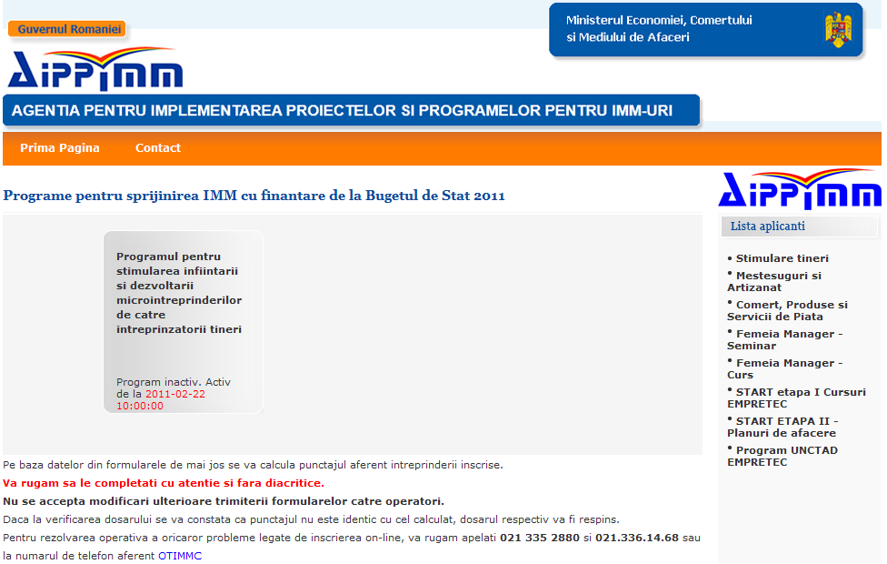
Program inactiv
Activ incepand cu 15.02.2012
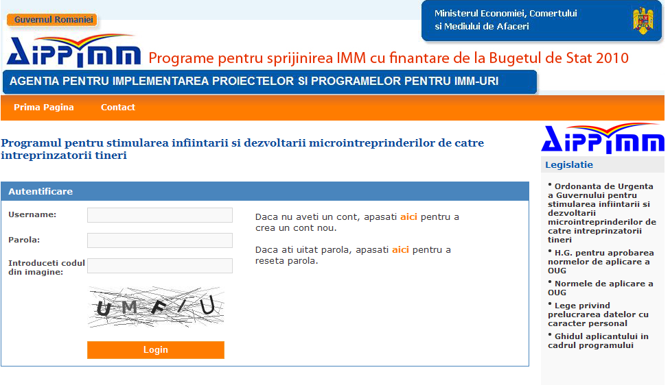
2012
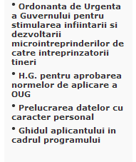

Această pagină oferă posibilitatea de creare a unui cont utilizator nou, de logare pe bază de username şi parolă, de resetat parola dacă aţi uitat-o precum şi de a vizualiza legislaţia privind Programul pentru stimularea înfiinţării şi dezvoltării microîntreprinderilor de către întreprinzătorii tineri.

6.3. Crearea unui cont de înscriere în cadrul Programului pentru stimularea înfiinţării şi dezvoltării microîntreprinderilor de către întreprinzătorii tineri
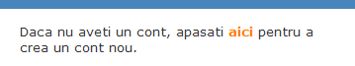

Prin click conform desenului de mai sus veţi fi direcţionaţi către câmpurile de completat.

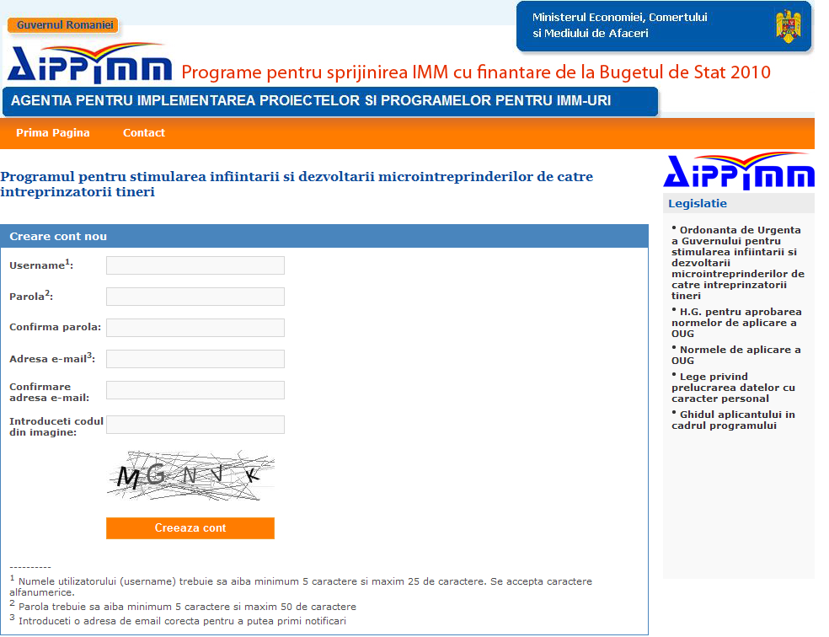
2012

În această pagină aplicantul va alege un user şi o parolă, va introduce adresa proprie de mail unde va primi un mesaj de confirmare a înscrierii şi un link de activare a acesteia.
“Prin prezenta vă aducem la cunoştinţă faptul că aţi fost înregistrat în cadrul programului pentru stimularea înfiinţării şi dezvoltării microîntreprinderilor de către întreprinzătorii tineri cu username-ul________”. Pentru a putea accesa contul dumneavoastră, trebuie să confirmaţi înregistrarea accesând următorul link: __________________________________
Dacă nu v-aţi înscris pentru acest program, vă rugăm să ignoraţi acest mesaj e-mail”

După confirmarea înscrierii de pe adresa proprie de mail, user-ul şi parola alese de către utilizator devin active şi pot fi folosite pentru logare.
2012
6.4. ACCESAREA PAGINII DE INTRODUCERE A DATELOR.

Pagina principală a contului creat de dumneavoastră, aşa cum este prezentată mai jos, oferă informaţii cu privire la introducerea datelor, meniurile de accesat, secţiunile de formulare pe care trebuie să le completaţi înainte de a trimite formularele completate operatorilor noştri. Cele 7 secţiuni sunt împărţite în două părţi, una destinată informaţiilor generale referitoare la firma dumneavoastră şi alta care cuprinde 6 secţiuni necesare finanţării. Pentru a putea trimite formularele, toate cele 7 categorii sunt obligatorii (în cazul în care nu sunt completate toate cele 7 categorii cu detalii se transmite scrisoare de respingere solicitantului) şi nu puteţi trimite formularele înainte ca acestea să fie salvate. Odată cu trimiterea formularelor, acestea nu mai pot fi modificate şi vă rugăm să le completaţi cu atenţie. Fiecare dintre categorii conţine un formular unde se recomandă să completaţi cât mai detaliat fiecare punct al acestuia. Pentru a salva un formular, apăsaţi butonul "Salvează" ce se găseşte la sfârşitul formularului. Înaintea trimiterii formularelor către operatori, se pot edita şi salva formularele de câte ori doriţi, aplicaţia blocând salvarea numai în urma trimiterii acestora.
Notă: Vă rugăm să completaţi formularele fără diacritice.
Anumite subpuncte din formulare au texte explicative, oferindu-vă nişte linii generale de urmat pentru subpunctul respectiv. Acestea sunt de 2 feluri care pot fi diferenţiate prin culori. Textele explicative din afara casetelor care trebuie completate au o culoare neagră, iar cele din înăuntrul casetelor sunt albastre. Textele explicative din înăuntrul casetelor vor dispărea odată ce aţi dat click în caseta respectivă pentru a completa subpunctul formularului. Aveţi posibilitatea de a revedea textele explicative consultând documentele aferente "Programului pentru stimularea înfiinţării şi dezvoltării microîntreprinderilor de către întreprinzătorii tineri".
Pentru fiecare formular salvat, veţi primi un punctaj în funcţie de opţiunile completate în formularul respectiv, iar acest punctaj vă este comunicat atunci când salvaţi un formular. Punctajul total acumulat la un moment dat este afişat în zona de meniu.

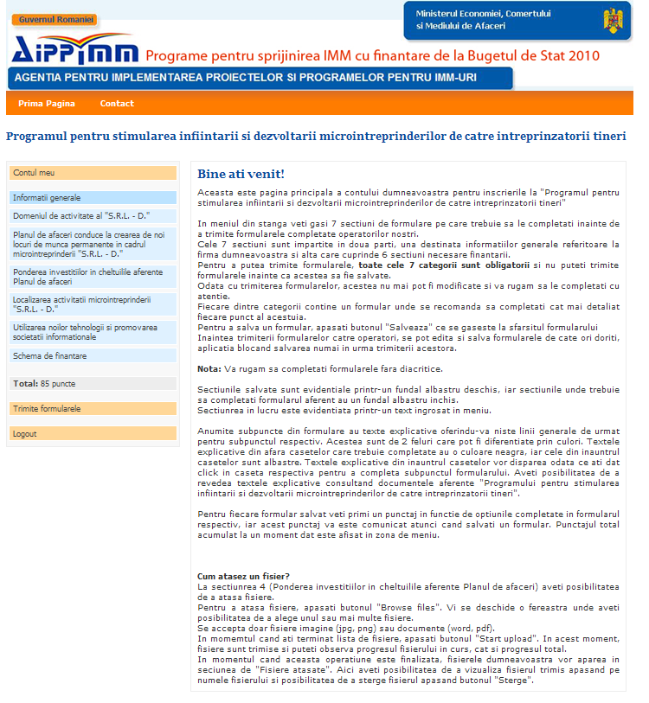

Din această pagină cu ajutorul meniurilor din partea stângă se procedează la începerea completării câmpurilor, cu secţiunea “ Informaţii generale”.

6.5. PAGINA DE INFORMAŢII GENERALE

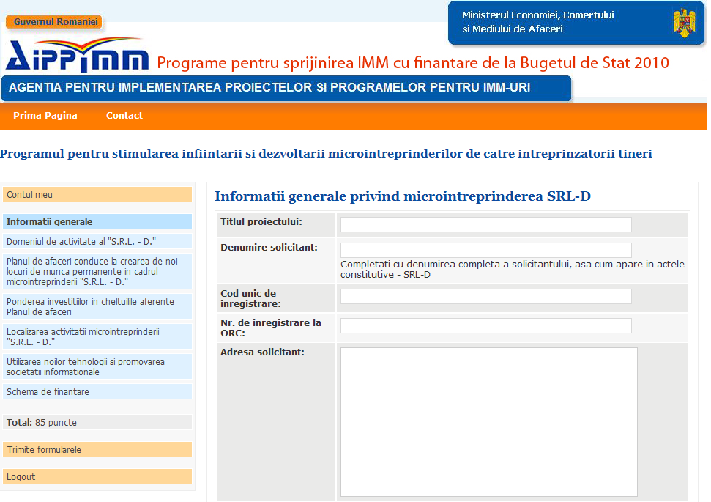

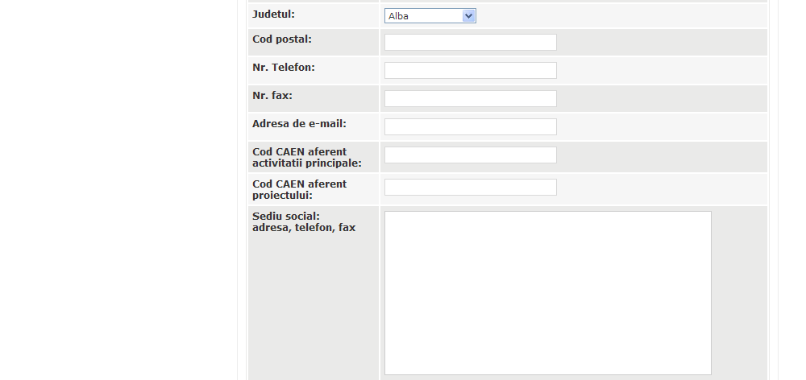

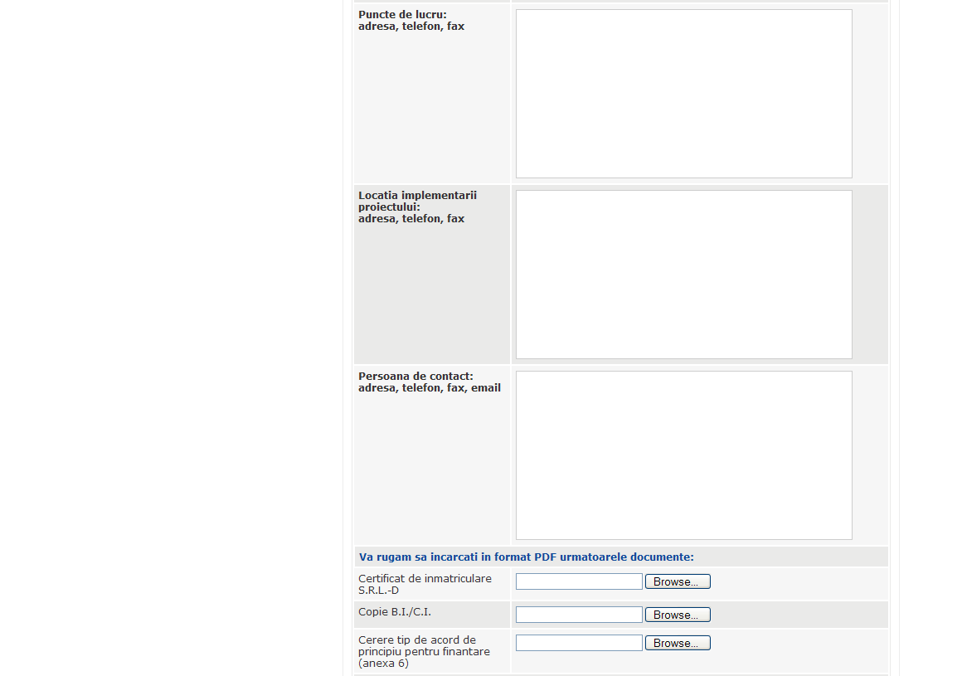

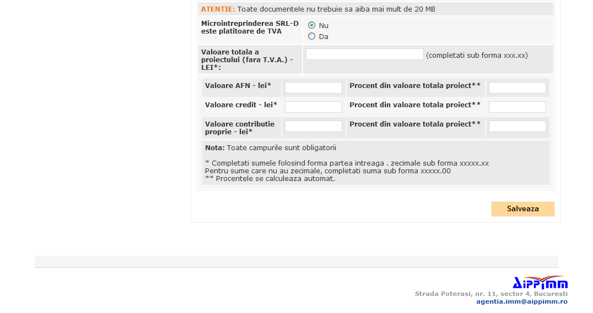

  - PAGINA “ DOMENIUL DE ACTIVITATE AL SRL-D”

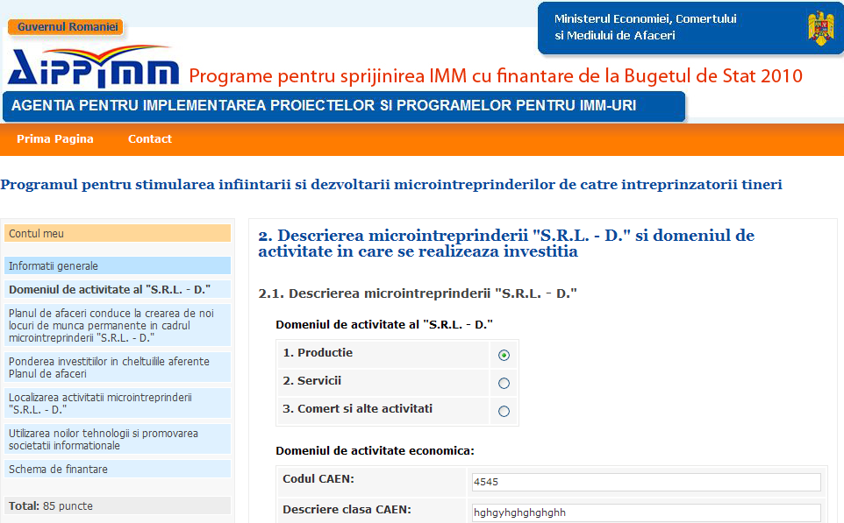

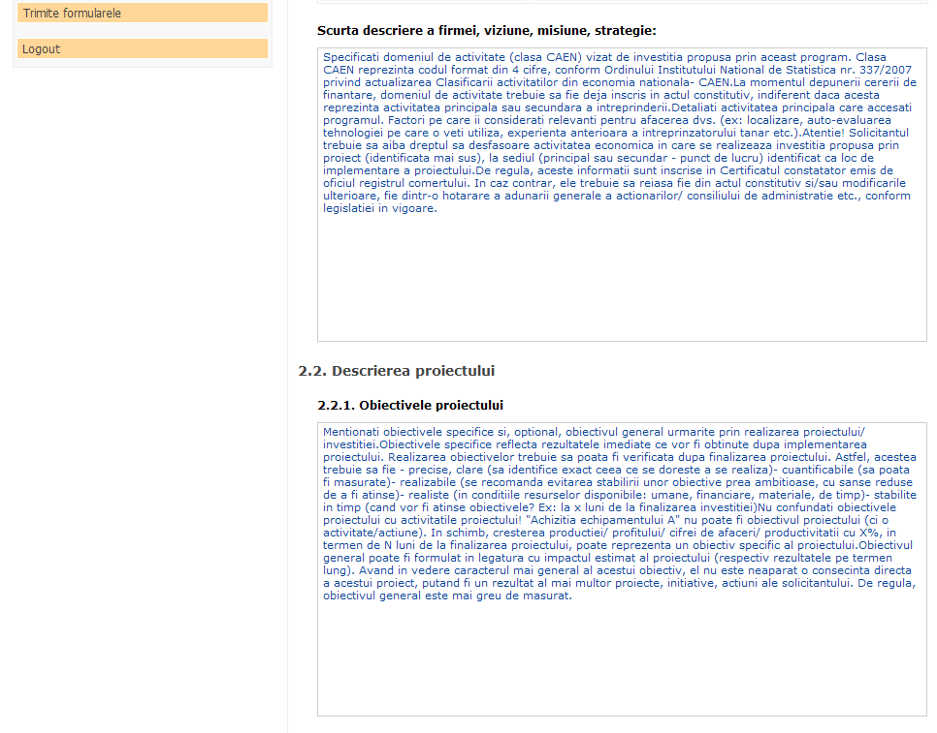
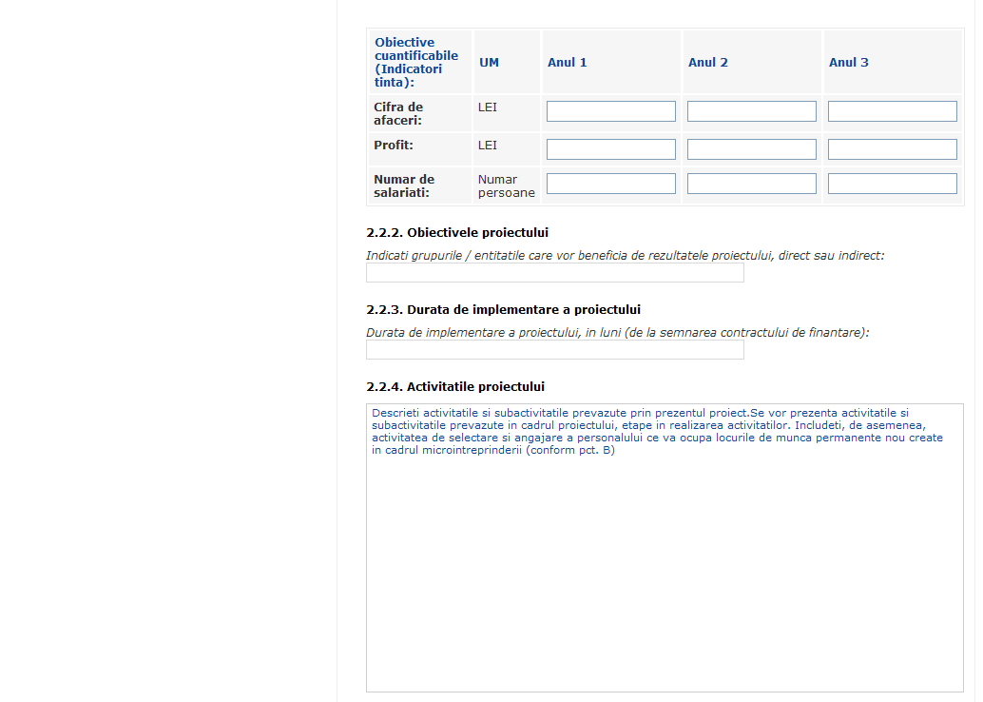
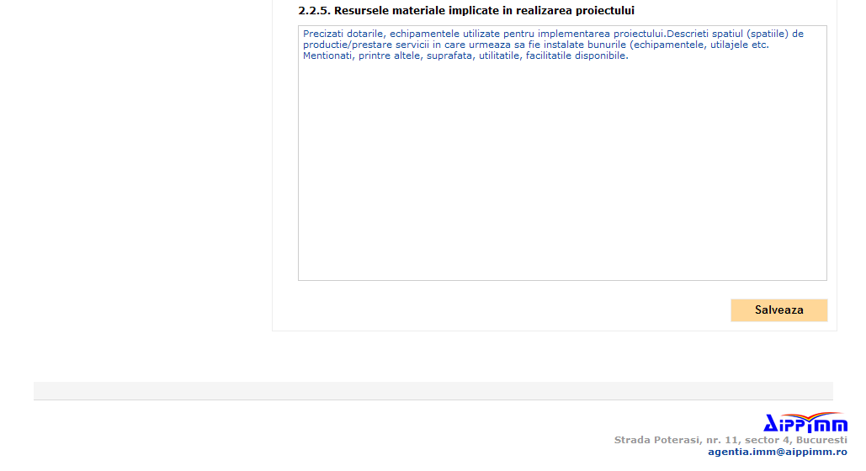
După completarea tuturor câmpurilor se tastează “Salvează”.

6.7. Pagina “ Planul de afaceri conduce la crearea de noi locuri de muncă permanente în cadrul microîntreprinderii SRL-D”
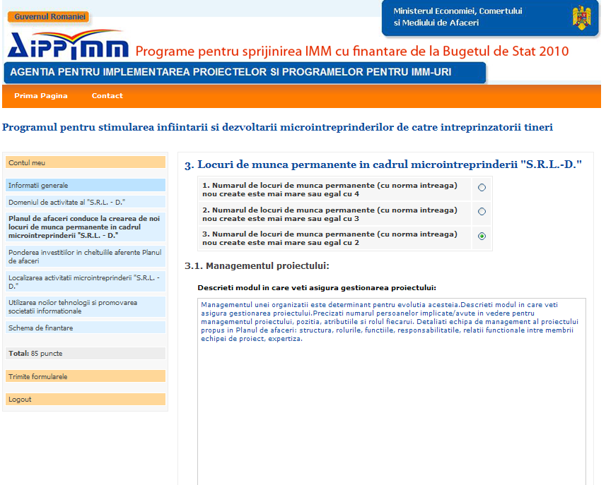
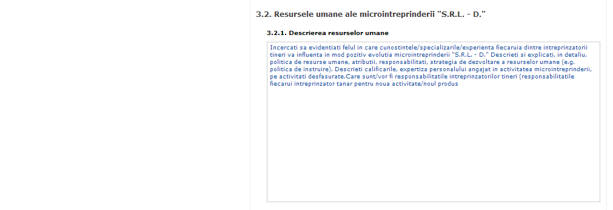

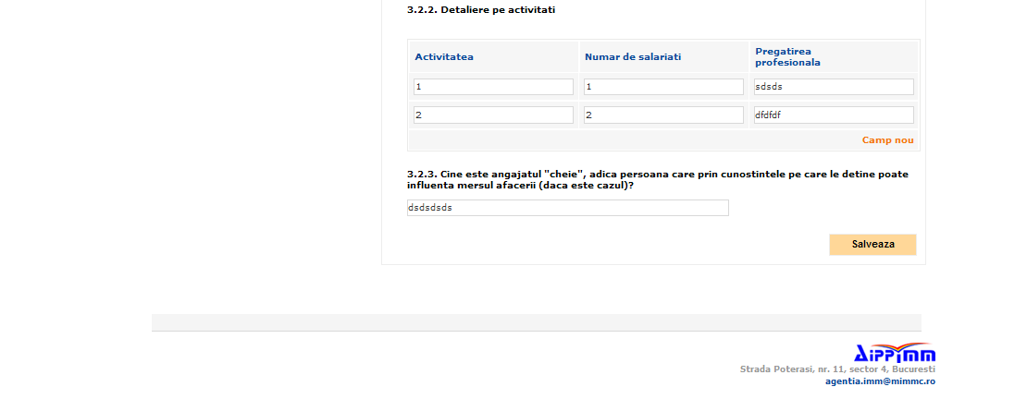

6.8. Pagina “ Ponderea investiţiilor în cheltuielile aferente planului de afaceri”

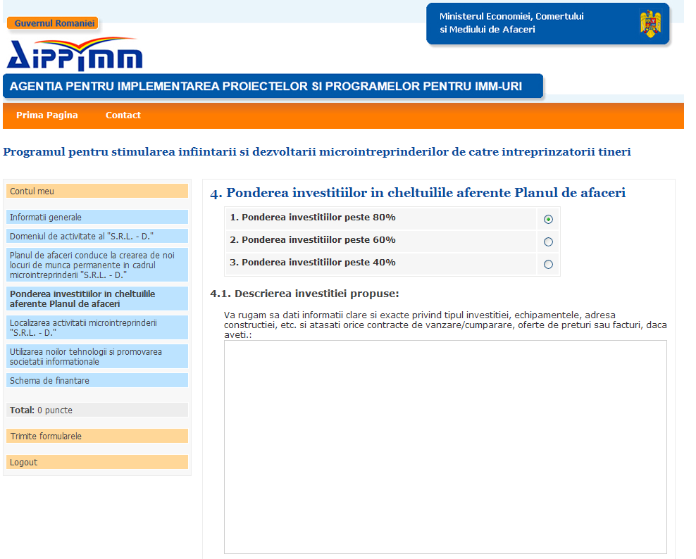

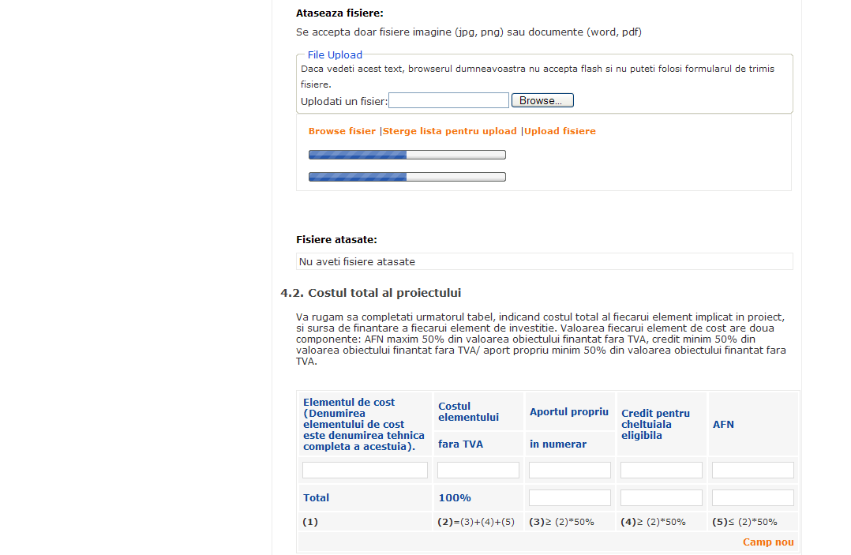
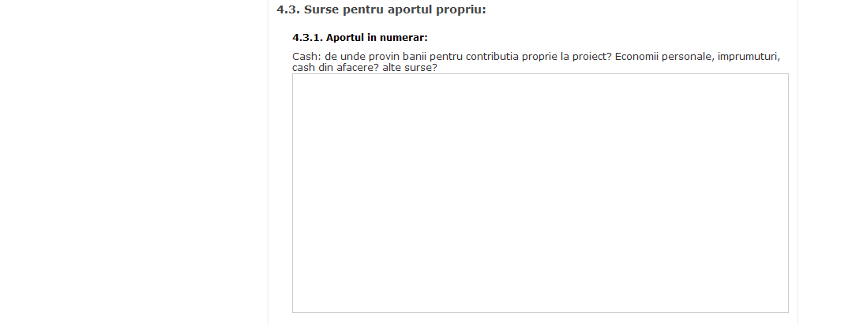

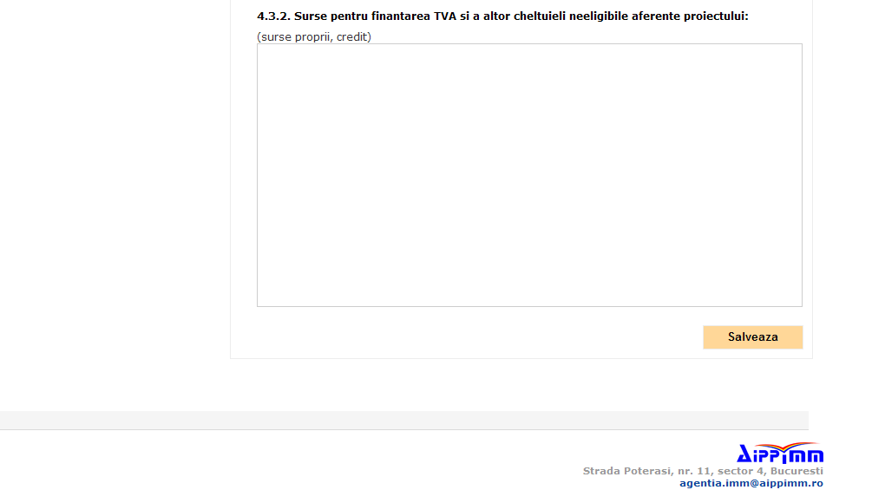
În cadrul pct. 4.2 se vor menţiona numai elementele de cost pentru care se solicită finanţare în cadrul programului, urmând ca procentul AFN solicitat (maxim 50%) şi procentul pentru valoare credit/contribuţie proprie să fie calculat pentru fiecare element de cost în parte.

6.9. Pagina “ Localizarea activităţii microîntreprinderii SRL-D”
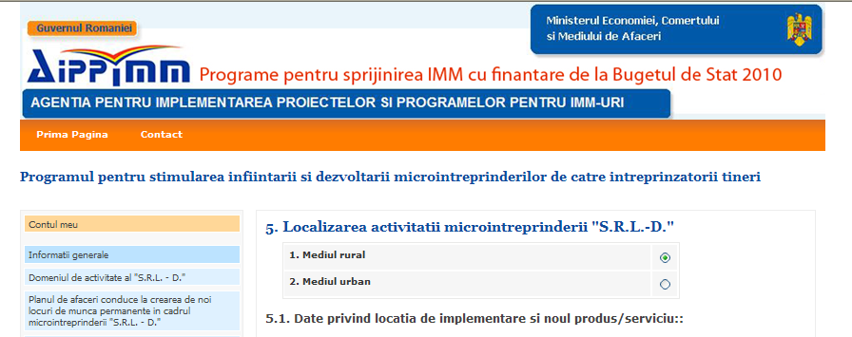

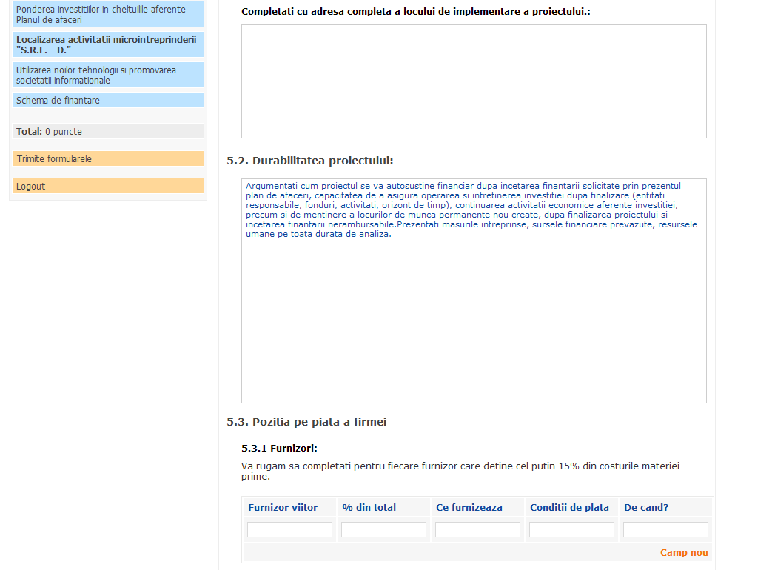

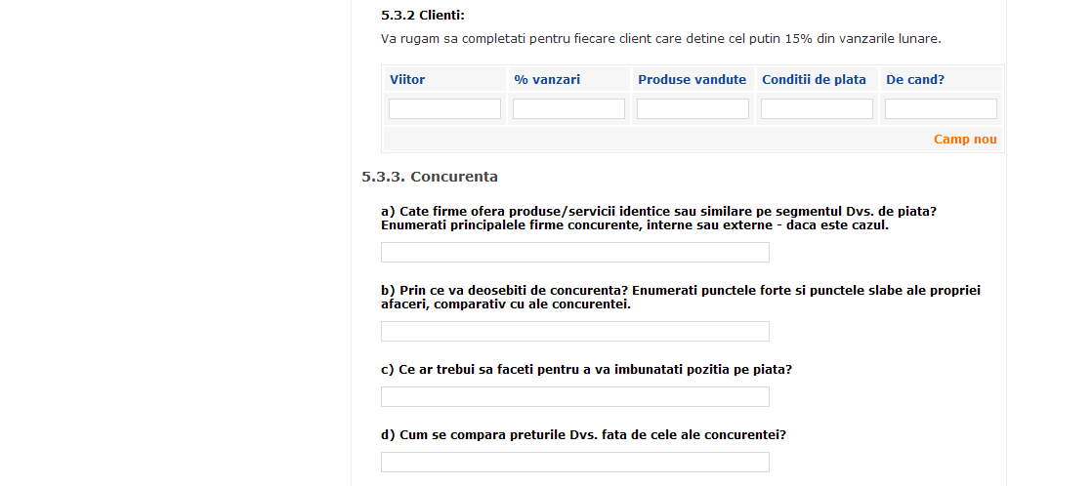

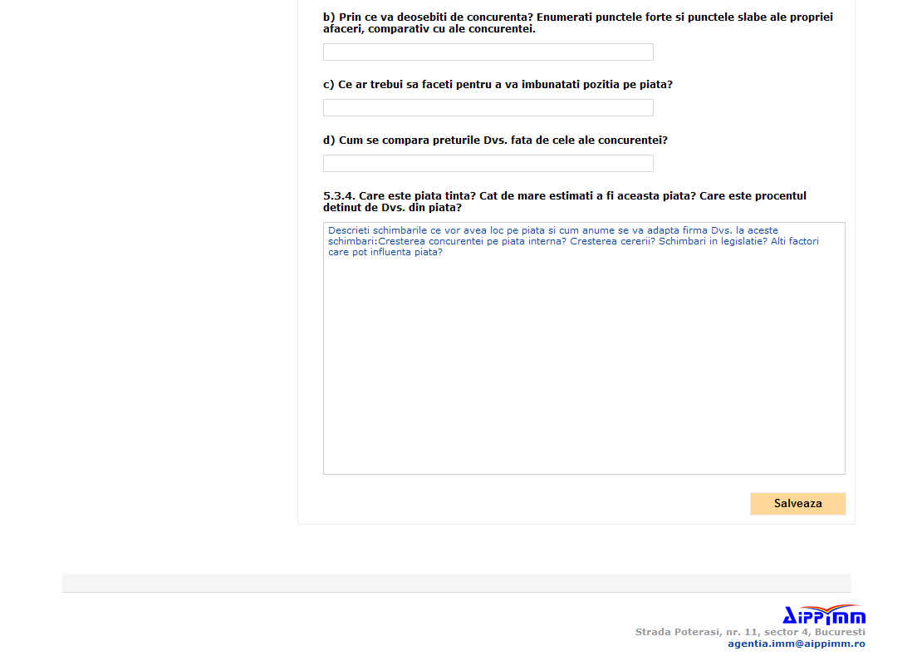

6.10. Pagina „Utilizarea noilor tehnologii şi promovarea societăţii informaţionale”:

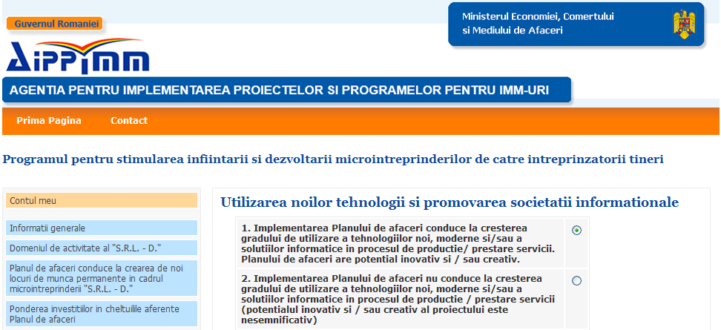

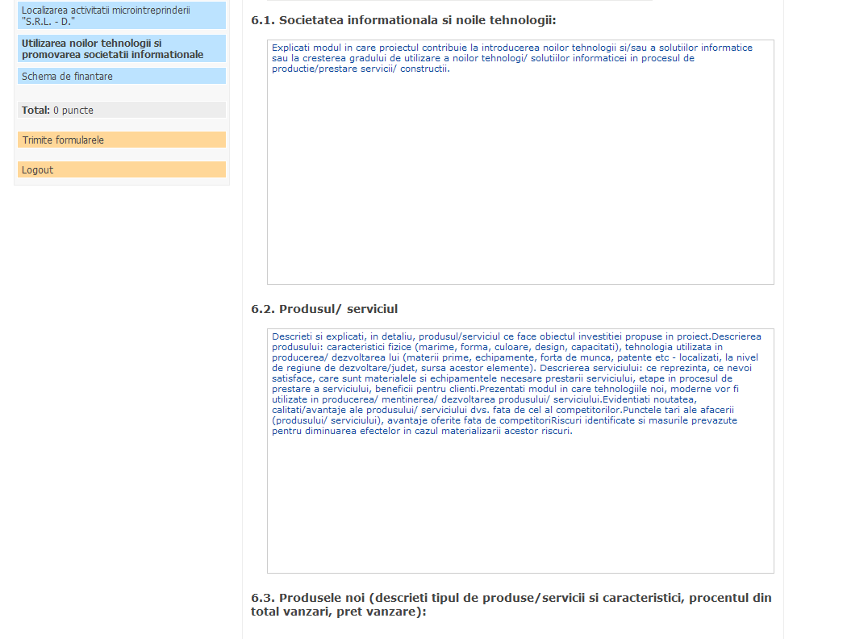

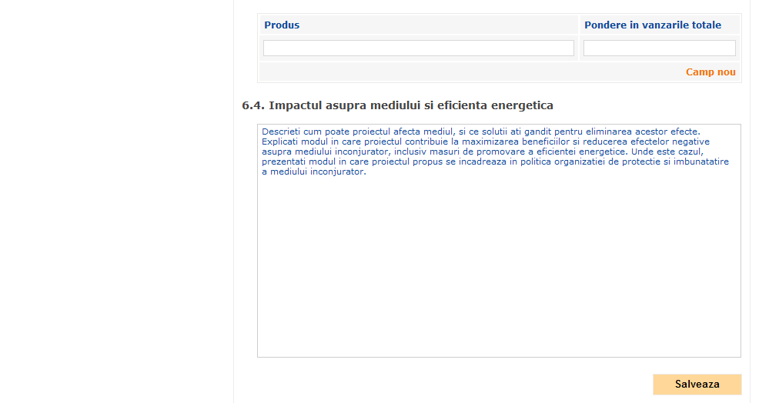

6.11. Pagina „ Schema de finanţare”
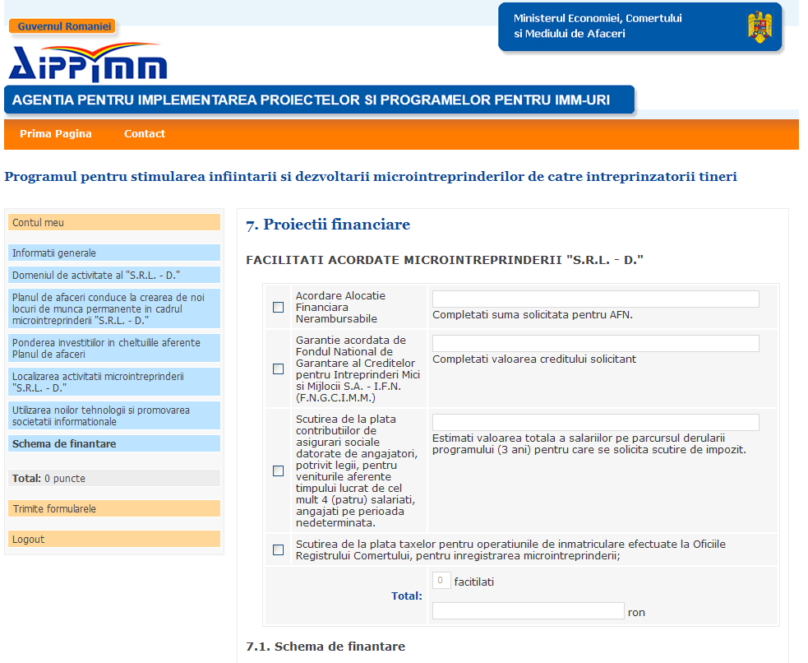



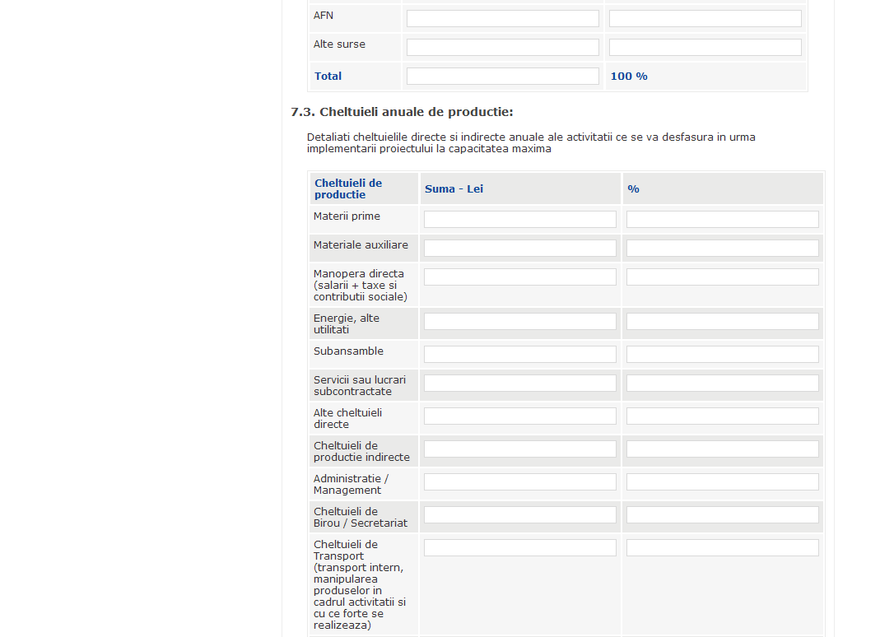
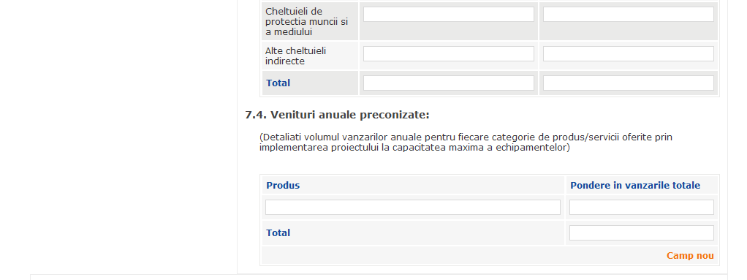

7.5 Bilant prescurtat

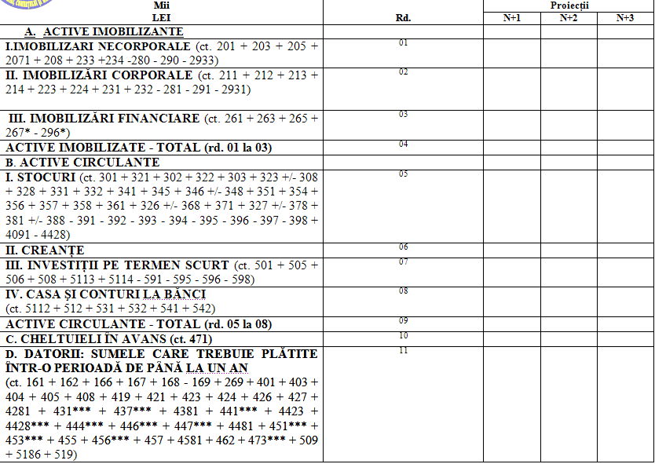
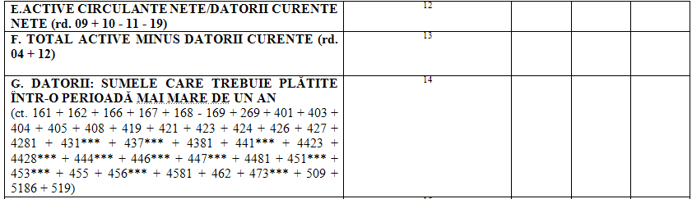

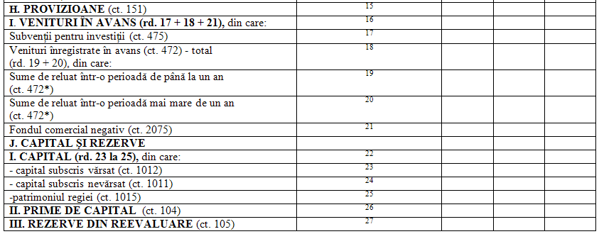
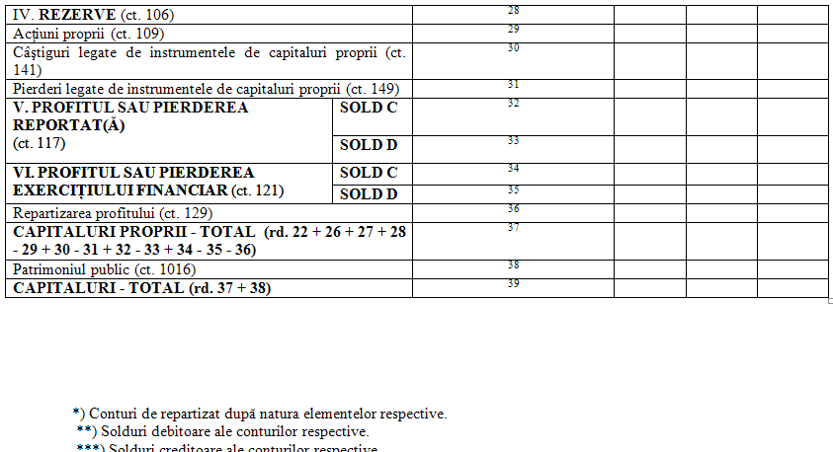

6.12. Trimiterea formularelor salvate

Aplicaţia permite atât salvarea fiecărui formular în parte, cât şi trimiterea tuturor formularelor salvate. Până la momentul trimiterii formularelor salvate, aplicaţia le permite utilizatorilor modificarea informaţiilor înregistrate în secţiuni. Din momentul în care se tastează TRIMITE FORMULARELE nu se mai pot face modificări. Acţiunea de trimitere a formularelor se face acţionând:
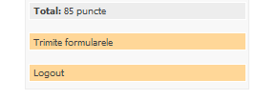
  - Primirea mesajului de confirmare a trimiterii formularelor

Aplicaţia va genera automat după trimiterea formularelor un mesaj pe adresa de mail a solicitantului în care se va specifica faptul că formularele au fost înregistrate în baza de date a Agenţiei şi că în termen de 10 zile lucrătoare va avea loc evaluarea formularelor.

7. PROCEDURA DE EVALUARE ŞI ACORDARE A ALOCAŢIEI FINANCIARE NERAMBURSABILE

I. PRIMA ETAPĂ DE EVALUARE

7.1 Evaluarea planurilor de afaceri completate on line
a) Calcularea punctajului planurilor de afaceri se face în timp real şi transparent, la completarea de către aplicanţi a secţiunilor din aplicaţia software. Aplicaţia va genera un punctaj pe baza criteriilor prevăzute în Anexa nr. 1 la Normele metodologice de aplicare a OUG nr.6/2011, aprobate prin HG nr. 96/2011. Punctajul minim acceptat este de 60 de puncte, iar aplicaţia va genera automat aplicanţilor ce nu se înscriu în punctajul minim mesajul „ nu îndepliniţi criteriul de minim 60 de puncte” în momentul transmiterii formularelor, fără ca aceste formulare să se înregistreze în baza de date a Agenţiei;
b) Verificarea veridicităţii şi coerenţei informaţiilor înscrise în planul de afaceri,necorelarea situaţiilor financiare cu planul de afaceri, necompletarea explicită şi cu detalii a tuturor câmpurilor Planului de afaceri, codurile CAEN eligibile, inclusiv a legăturii activelor achiziţionate cu activităţile codului CAEN pe care se accesează Programul,concordanţa între codul CAEN pe care se accesează şi activităţile propuse în planul de afaceri se realizează de către Unităţile de Programare, Selectare, Evaluare şi Contractare(UPSEC) din cadrul O.T.I.M.M.C. sub coordonarea Unităţii de Coordonare, Selectare, Evaluare şi Contractare (UCSEC) din cadrul Agenţiei;
În cazul în care în urma verificării se constată neîndeplinirea criteriilor menţionate la 7.1 b) solicitantului i se transmite scrisoare de respingere.
c) La instituţia de credit, vor fi transmise spre finanţare, în limita bugetului anual, planurile de afaceri care obţin cel puţin punctajul minim şi care au fost aprobate de Agenţie în urma verificărilor efectuate de UPSEC, conform art.7, alin b). Transmiterea la instituţia de credit a planurilor de afaceri însoţite de notificarea acceptării de principiu, se va face continuu, până la epuizarea bugetului Programului;
d) Planurile de afaceri care solicită credit bancar se finanţează de către instituţia bancara parteneră conform criteriilor prevăzute în normele de creditare ale acesteia şi în normele de garantare ale FNGCIMM;
e) La verificarea şi aprobarea planurilor de afaceri se va ţine cont de principiul „primul venit – primul servit”, în condiţiile realizării unui punctaj minim de 60 de puncte.

7.2 Analiza din cadrul AIPPIMM/OTIMMC are ca finalitate stabilirea uneia din următoarele decizii:
- Pentru microîntreprinderile care solicită credit bancar, acceptarea de principiu a Planului de afaceri şi includerea în program. Se va transmite acestora o Notificare privind acceptarea de principiu la finanţare. Un exemplar al documentaţiei transmise on line, însoţit de raportul de evaluare a Planului de afaceri şi de notificarea privind acceptarea de principiu la finanţare, vor fi predate instituţiei de credit printr-un proces verbal încheiat între instituţiile partenere;
- Pentru microîntreprinderile care nu solicită credit bancar, acceptarea de principiu a Planului de afaceri şi includerea în program. Se va transmite acestora o Notificare privind acceptarea la finanţare;
- respingerea Planul de afaceri - solicitantului i se transmite Scrisoarea de respingere;
- solicitarea de clarificări - aplicantului i se transmite Scrisoare de solicitare clarificări. Completările solicitate se transmit în termen de 48 de ore de la înştiinţare la O.T.I.M.M.C., iar dacă nu raspunde, solicitantului i se transmite scrisoare de respingere.
7.3.Dacă în urma analizei Planului de Afaceri şi a documentelor ataşate on line se constată că informaţiile declarate de solicitant nu sunt corecte/reale, ele generând şi un punctaj diferit, mai mic de 60 de puncte, solicitantul va primi scrisoare de respingere de la finanţare.
7.4. În conformitate cu dispoziţiile Legii nr. 554/2004 a contenciosului administrativ, în situaţia în care solicitantul se consideră vătămat într-un drept al său sau într-un interes legitim prin primirea scrisorii de respingere, acesta are dreptul de a urma procedura prevăzută în aceste situaţii.
7.5. Solicitantul se poate adresa O.T.I.M.M.C., formulând o contestaţie, în termen de 10 zile calendaristice de la data primirii scrisorii de respingere.
7.6. Contestaţia se formulează în scris şi va cuprinde:
- datele de identificare ale solicitantului;
- obiectul contestaţiei;
- motivele de fapt şi de drept pe care se întemeiază contestaţia;
- dovezile pe care se întemeiază contestaţia;
- semnătura reprezentantului legal şi ştampila microîntreprinderii SRL-D.
7.7. Pentru soluţionarea contestaţiilor, se va constitui o Comisie de contestaţie din cadrul OTIMMC, formată din membrii care nu au participat la evaluarea documentaţiei.
7.8. Termenul de soluţionare este de 10 zile calendaristice de la data primirii contestaţiei. Comunicarea soluţionării contestaţiei se va face prin fax sau prin email.

II. ETAPA A II A DE EVALUARE

A. Microîntreprinderi care solicită credit
7.9 Etapa a doua de evaluare a dosarelor cu componentă de creditare, declarate eligibile este realizată de instituţia de credit parteneră prin comitetele de credit ale unităţilor sale teritoriale, în funcţie de criteriile specifice prevăzute în normele de creditare ale băncii şi în normele de garantare ale FNGCIMM. S.A.-IFN.
7.10 (1) Instituţia de credit parteneră va face propria ei analiză şi va informa solicitantul şi Agenţia asupra deciziei sale de a acorda/respinge creditul.
(2) În termen de 5 zile lucrătoare de la data primirii hotărârii de aprobare a creditului, solicitantul va semna cu instituţia de credit parteneră Contractul de creditare şi AFN.
7.11 Instituţia de credit parteneră poate solicita completarea dosarului de credit cu documentele prevăzute în normele sale interne de creditare. În cazul în care solicitantul prezintă documentaţie necorespunzătoare sau incompletă, instituţia de credit parteneră va solicita remedierea acesteia (acordând asistenţă şi consultanţă gratuită), iar dacă acest fapt nu se va realiza în termenul solicitat de bancă sau nu există posibilitatea de remediere, va comunica, în scris, atât solicitantului cât şi Agenţiei, că cererea de finanţare a fost respinsă.
7.12 Microîntreprinderile eligibile de la pct. 7.2. lit.a. vor deschide conturi curente la instituţia de credit parteneră pentru derularea operaţiunilor de încasări şi plăţi, inclusiv utilizarea sumelor aferente AFN, credit bancar sau aport propriu, după caz.
7.13 Finanţarea Planurilor de Afaceri se va face conform Convenţiei de colaborare încheiată de Agenţie cu instituţia de credit parteneră. Alocaţiile financiare nerambursabile se vor acorda microîntreprinderilor, din contul de tranzit al programului, prin unităţile teritoriale ale instituţiei de credit.
7.14 Pentru fiecare cheltuială eligibilă efectuată se vor utiliza în mod proporţional, cele două componente de finanţare (credit bancar minim 50% şi AFN maxim 50%).
La semnarea contractului de credit şi AFN, microîntreprinderea completează un angajament de raportare (anexa 5 la prezentul ghid) prin care se obligă să completeze şi să depună la O.T.I.M.M.C. raportările semestriale (anexa 8 la prezentul ghid).

B. “SRL-D” care nu solicită credit
7.15. Microîntreprinderile eligibile de la pct. 7.2. lit.b. vor deschide conturi curente la instituţia de credit parteneră pentru derularea operaţiunilor de încasări şi plăţi, inclusiv utilizarea sumelor aferente AFN, credit bancar sau aport propriu, după caz.
7.16. În termen de 5 zile lucrătoare de la data primirii Notificării privind acordul de principiu pentru finanţare, “SRL-D” de la pct. 7.2 lit.b. vor semna la sediul OTIMMC Contractul de finanţare (anexa nr. 3 la prezentul ghid) şi vor deschide conturi curente la instituţia de credit parteneră pentru derularea operaţiunilor de încasări şi plăţi, inclusiv utilizarea sumelor aferente AFN şi contribuţie proprie. La semnarea contractului de finanţare, microîntreprinderea completează un angajament de raportare (anexa 5 la prezentul ghid) prin care se obligă să completeze şi să depună la O.T.I.M.M.C. raportările semestriale (anexa 8 la prezentul ghid). În situaţii excepţionale, printr-o adresă către OTIMMC care îl notifică, aplicantul poate solicita prelungirea termenului de încheiere a contractului cu maxim 30 zile.

III. MODALITATEA DE EFECTUARE A CHELTUIELILOR SI PLATA ACESTORA

7.17 Plăţile pentru bunurile achiziţionate, eligibile prin Program, se vor face din contul curent al beneficiarului în contul furnizorului, pe baza cererii de tragere din credit bancar şi AFN/ cererii de tragere din AFN (anexa nr.7 la prezentul ghid) şi a certificării cheltuielilor de către instituţia de credit parteneră conform notificării primite de la Agenţie în urma evaluării planului de afaceri. Certificarea cheltuielilor se face pe baza facturilor fiscale şi a documentelor justificative menţionate în anexa 2 la prezentul ghid şi constă în menţiunea „bun de plată” pe factura fiscală, semnătură şi ştampilă din partea instituţiei de credit parteneră. În cadrul vizitelor de monitorizare, pe care le efectuează OTIMMC, microîntreprinderea beneficiară va prezenta documentele justificative menţionate în anexa 2, inclusiv facturile certificate de instituţia de credit.
7.18. Beneficiarii care încheie contractul de finanţare/de credit (cu OTIMMC/instituţia de credit parteneră) au obligaţia, ca până la solicitarea cererii de tragere din credit bancar şi AFN/ cererii de tragere din AFN (integral/tranşă), să facă dovada angajării a cel puţin 2 salariaţi, cu normă întreagă şi pe perioadă nedeterminată.
7.19 În funcţie de categoriile de cheltuieli eligibile prevăzute la pct. 4.2, microîntreprinderea S.R.L.-D. poate prezenta lunar la bancă cereri de tragere din credit bancar şi AFN/ cererii de tragere din AFN, însoţite de documentele justificative. Din contul curent al microîntreprinderii S.R.L.-D. va fi virată de către bancă, în contul furnizorului, suma aferentă cheltuielilor eligibile efectuate. Plata va fi făcută proporţional conform art.7.14. Numărul maxim de cereri de tragere din credit bancar şi AFN/ cererii de tragere din AFN este de 12, în tranşe lunare. Perioada maximă de implementare şi efectuarea plăţilor este de 1 an de zile calendaristice de la data semnării contractului de finanţare. În cazul în care microîntreprinderea renunţă la finanţare pentru una sau mai multe activităţi aprobate prin notificarea privind acordul de principiu pentru finanţare, aceştia au obligaţia de a transmite la OTIMMC prin poştă sau curier cererea-tip de renunţare totală/parţială la finanţare, conform anexei nr. 9 la prezentul ghid.
7.20 În termen de 1 an de zile calendaristice de la semnarea contractului, beneficiarul este obligat să efectueze cheltuielile. În această perioadă, OTIMMC – UMCR va efectua vizite de monitorizare şi control la microîntreprinderea beneficiară pentru verificarea cheltuielilor efectuate.
7.21. La cererea solicitantului, printr-o adresă către OTIMMC de care aparţine, se acceptă o singură dată realocarea sumelor AFN de la elementele de cost renunţate, cu condiţia respectării cu stricteţe a planului de afaceri ; nu se pot adăuga elemente de cost suplimentare faţă de cele prevăzute iniţial în planul de afaceri, iar elementul de cost la care renunţă trebuie sa fie achiziţionat prin alte surse (aport propriu, credit bancar, închiriere), cu respectarea procentului de minim 40% investiţii şi maxim 50% AFN.
7.22. Beneficiarii AFN nu pot schimba, la achiziţionare, elementele de cost pentru care au primit acordul de principiu.
7.23. Cheltuielile efectuate, inclusiv facturile emise înaintea încheierii Contractului de credit bancar şi AFN cu instituţia de credit parteneră care a încheiat convenţie de colaborare cu Agenţia pentru implementarea prezentului Program nu sunt eligibile, cu excepţia cheltuielilor de consultanţă pentru elaborarea planurilor de afaceri.
7.24. Sumele neutilizate la finele fiecărui an, angajate de Agenţie cu instituţia de credit parteneră şi evidenţiate în conturile acestora, se reportează în anul următor şi se utilizează pentru acoperirea obligaţiilor care decurg din contractele de credit încheiate cu instituţia de credit parteneră şi beneficiarii ajutoarelor financiare nerambursabile, în limitele sumelor prevăzute în contractele încheiate între Agenţie cu instituţia de credit parteneră, conform art. 26^2 pct. (4) din Legea nr. 346/2004 privind stimularea înfiinţării şi dezvoltării întreprinderilor mici şi mijlocii, cu modificările şi completările ulterioare.

8. PREVEDERI REFERITOARE LA AJUTORUL DE MINIMIS
8.1. Microîntreprinderea beneficiară a finanţării nerambursabile va da o declaraţie, în cererea-tip de acord de principiu pentru finanţare prevăzută la anexa 6 la prezentul ghid, cu privire la ajutoarele de stat şi ajutoarele de minimis, în conformitate cu prevederile Regulamentului (CE) nr. 1.998/2006 privind aplicarea art. 87 şi 88 ale Tratatului CE, publicat în L379/28.12.2006, de care a beneficiat pe parcursul precedenţilor 2 ani fiscali şi al anului în curs.
8.2. Agenţia va acorda un ajutor de minimis după ce va verifica pe baza declaraţiei pe propria răspundere a operatorului economic că este respectată regula cumulului, precum şi faptul că suma totală a ajutoarelor de minimis primite pe parcursul unei perioade de 3 ani fiscali, inclusiv anul fiscal în curs, fie din surse ale statului sau ale autorităţilor locale, fie din surse comunitare, nu depăşeşte pragul de 200.000 euro, echivalentul în lei.
8.3. Agenţia / O.T.I.M.M.C. va realiza şi menţine o evidenţă a ajutoarelor acordate în baza Programului, pe baza rapoartelor transmise de O.T.I.M.M.C., astfel încât să fie posibilă identificarea valorii, momentului acordării, modalităţii de acordare, provenienţei finanţării, duratei şi metodei de calcul a ajutoarelor acordate. Această evidenţă va fi păstrată la Agenţie timp de 10 ani de la data ultimei alocări în cadrul Programului.
8.4. Operatorii economici beneficiari de ajutor în cadrul Programului vor ţine o evidenţă specifică a ajutoarelor primite conform prezentei scheme, a altor scheme de minimis şi a altor ajutoare de stat. Aceştia sunt obligaţi să arhiveze evidenţa specifică şi să o păstreze o perioadă de 10 ani.
8.5. Monitorizarea acestei scheme de ajutor, conform Regulamentului Consiliului Concurenţei privind procedurile de monitorizare a ajutorului de stat, revine Agenţiei, care va transmite Consiliului Concurenţei informaţiile necesare în vederea întocmirii inventarului ajutoarelor de stat, raportului anual privind ajutoarele de stat acordate în România şi a registrului ajutoarelor de minimis.
8.6. La solicitarea scrisă a Comisiei Europene, Agenţia va furniza în termen de 20 de zile lucrătoare sau în termenul stabilit în solicitare toate datele pe care Comisia Europeană le consideră necesare pentru a aprecia dacă au fost respectate condiţiile impuse de legislaţia incidentă, în special suma totală a ajutorului de minimis primit de beneficiari.

CUPRINS

Introducere…………………………………………………………………….………pag.2
- Obiectivul Programului…………………………………………………………….….pag.4
- Bugetul alocat al Programului…………………………………………………………pag.4
- Beneficiarii Programului ..………………………………………………...…………….pag.5
- Tipurile de ajutor financiar………………………………………………………….…pag.8
- Etapele implementării Programului…………………………………………………....pag.11
- Procedura de înscriere………………………………………………………….………pag.11

Prima etapă de evaluare………………………………………………….…………….pag.31
- Etapa a II-a de evaluare…………………………………………………………….…..pag.32

Prevederi referitoare la ajutorul de minimis………………………………………..…..pag.34

Actualul art. 107 din Tratatul privind Funcţionarea Uniunii Europene
Actualul art. 108 din Tratatul privind Funcţionarea Uniunii Europene
se va calcula la cursul BNR din data apariţiei OUG nr.6 în Monitorul Oficial (09.02.2011) (4,2568Lei/1 Euro)
Actualul art. 107 din Tratatul privind Funcţionarea Uniunii Europene
Actualul art. 108 din Tratatul privind Funcţionarea Uniunii Europene
Se iau în considerare cheltuielile aferente realizării unei construcţii doar în cazul în care aceasta se realizează cu o întreprindere autorizată în domeniu.
Valoarea activului corporal achiziţionat în cadrul programului se va stabili pe baza unei evaluări al unui expert evaluator ANEVAR.
Activele din cadrul acestei categorii nu trebuie să aibă destinaţie locativă.
Vor fi decontate cheltuielile eligibile aferente perioadei de implementare a proiectului de 1 an de zile calendaristice.

